

おおさかふ

**働**

**！**

はたら

**13**

くに

っておくべき

**アルバイトやにたっておくべき**

**『くルール』がこれに。**

このではなをしています。なについては、にしましょう。どこにをいていいかからない、にしたいは、まずたちにごください！

|  |  |  |  |
| --- | --- | --- | --- |
|  |  | いわせ・ |  |
| ・ | （）  ～  9～1215１～6  （）  ：8まで | （）  06-6946-2600  （※セクハラ・）  06-6946-2601  ※ごによりのもです。  （テレワークサポートデスク）  06-6946-2608 | 〒５４０－００３３  ２-５-３  エル・おおさか  ３ |

**（センター）のご**

**◆**



**おおさかふ**

**（センター**）

ＴＥＬ　06-6946-26１０　　56

〒540-0033　2-5-3　エル・おおさか３Ｆ

**センターのについて**

にするなえやのポイントについて、よりしくりたいは、センターのもにしてください。

はQRコードまで→

**「くにっておくべき13」**

のデータをダウンロードいただけます。

ワード、ＰＤＦ、にルビをったものをしています！

はＱＲコードまで→

※センター、センター、センターでもしています（のみ・）。しくは、までおいわせください。

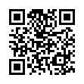

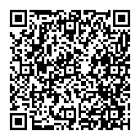



※オンラインによるもけけ。はQRコードまで→